BỘ GIÁO DỤC VÀ ĐÀO TẠO
TRƯỜNG ĐẠI HỌC ………………………………
KHOA CÔNG NGHỆ THÔNG TIN
BÁO CÁO BÀI TẬP LỚN
HỌC PHẦN: ĐỒ HỌA MÁY TÍNH
ĐỀ TÀI
MÔ PHỎNG 3D CẦU RỒNG ĐÀ NẴNG
BẰNG OPENGL
Giảng viên hướng dẫn: ……………………………………
Sinh viên thực hiện: ……………………………………
Mã sinh viên: ……………………………………
Lớp: ……………………………………
Năm 2026
MỤC LỤC
CHƯƠNG 1. GIỚI THIỆU
1.1. Đề tài
1.2. Mục tiêu
1.3. Công cụ
CHƯƠNG 2. CẤU TRÚC CHƯƠNG TRÌNH
2.1. Các tệp mã nguồn
2.2. Hệ tọa độ
2.3. Cách chương trình hoạt động
CHƯƠNG 3. THUẬT TOÁN SỬ DỤNG
3.1. Phép biến đổi và phép chiếu
3.2. Camera quỹ đạo
3.3. Sinh hình khối cơ bản
3.4. Thân rồng bằng đường cong Catmull-Rom
3.5. Đầu rồng – mô hình trong hệ tọa độ cục bộ
3.6. Chiếu sáng Blinn-Phong
3.7. Ba khung cảnh: ngày, hoàng hôn, đêm
3.8. Đèn LED trên thân rồng
3.9. Bầu trời và mây
3.10. Mặt nước phản chiếu màu trời
3.11. Sương mù
3.12. Hệ thống hạt: phun lửa và phun nước
CHƯƠNG 4. HƯỚNG DẪN SỬ DỤNG
4.1. Biên dịch và chạy
4.2. Điều khiển
CHƯƠNG 5. KẾT QUẢ
CHƯƠNG 6. KẾT LUẬN
6.1. Kết quả đạt được
6.2. Hạn chế và hướng phát triển
TÀI LIỆU THAM KHẢO

(Nếu mục lục trống: trong Word nhấn chuột phải vào mục lục → Update Field.)

CHƯƠNG 1. GIỚI THIỆU

1.1. Đề tài
Cầu Rồng bắc qua sông Hàn (Đà Nẵng), khánh thành ngày 29/3/2013, dài khoảng 666 m, rộng 37,5 m, có 6 làn xe. Điểm đặc biệt là kết cấu vòm thép hình con rồng uốn lượn dọc giữa cầu, đầu rồng hướng ra biển. Ban đêm thân rồng phát sáng bằng đèn LED, và vào tối cuối tuần đầu rồng phun lửa và phun nước.
Đề tài xây dựng một chương trình mô phỏng 3D đơn giản của cây cầu này bằng C++ và OpenGL 3.3, qua đó vận dụng các kiến thức cơ bản của môn Đồ họa máy tính: phép biến đổi và phép chiếu, mô hình hóa bằng đường cong, chiếu sáng, hệ thống hạt.

1.2. Mục tiêu
- Dựng mô hình 3D cây cầu (mặt cầu, trụ, lan can, đèn đường) và hai bờ sông.
- Dựng thân rồng uốn lượn bằng đường cong Catmull-Rom và đầu rồng từ các khối cơ bản.
- Chiếu sáng Blinn-Phong; bầu trời có mây; 3 khung cảnh ngày – hoàng hôn – đêm; đèn LED màu vàng trên thân rồng ban đêm.
- Mô phỏng phun lửa và phun nước bằng hệ thống hạt.
- Camera xoay quanh cầu bằng chuột, phóng to / thu nhỏ bằng con lăn; có góc nhìn từ mặt sông giống ảnh chụp thực tế.

1.3. Công cụ
Bảng 1. Công cụ sử dụng
Thành phần | Lựa chọn
Ngôn ngữ | C++17
Thư viện đồ họa | OpenGL 3.3 Core Profile, shader viết bằng GLSL
Cửa sổ, bàn phím, chuột | GLFW 3
Nạp hàm OpenGL | GLEW
Toán học | Tự viết (math3d.h): vector, ma trận, phép chiếu, lookAt

Chương trình không dùng mô hình 3D hay ảnh có sẵn: mọi hình khối đều được sinh bằng code khi khởi động.

CHƯƠNG 2. CẤU TRÚC CHƯƠNG TRÌNH

2.1. Các tệp mã nguồn
Bảng 2. Các tệp của chương trình
Tệp | Nội dung
src/math3d.h | Kiểu vec3, mat4; phép nhân ma trận; ma trận phối cảnh perspective() và ma trận nhìn lookAt().
src/mesh.h | MeshBuilder sinh lưới tam giác: hộp, elipxoit, hình nón, hình trụ, ống quét theo đường cong; Mesh đưa lưới lên GPU (VAO, VBO, EBO) và vẽ.
src/shader.h | Đọc file GLSL, biên dịch, liên kết; các hàm đặt uniform.
src/main.cpp | Bộ tham số ánh sáng 3 khung cảnh, dựng cầu (buildWorld), dựng rồng (buildDragon), hệ thống hạt, xử lý phím/chuột, vòng lặp chính.
shaders/scene.* | Bầu trời và mây, chiếu sáng vật thể, đèn LED, mặt nước phản chiếu màu trời, sương mù.
shaders/particle.* | Vẽ hạt lửa / nước dạng điểm tròn mờ.

Tổng cộng khoảng 930 dòng (4 tệp C++ và 4 tệp shader).

2.2. Hệ tọa độ
Đơn vị là mét. Trục X chạy dọc cầu từ Tây sang Đông (đầu rồng ở phía +X, hướng ra biển), trục Y hướng lên, trục Z theo chiều ngang cầu. Mặt nước là mặt phẳng y = 0, mặt đường ở y = 8. Cầu nằm trong khoảng x ∈ [−333, 333], z ∈ [−18,75; 18,75]; khe giữa cầu |z| < 3,8 m là chỗ thân rồng đi qua.
Mọi hình khối được sinh trực tiếp trong tọa độ thế giới nên không cần ma trận Model riêng cho từng vật – shader chỉ cần một ma trận View·Projection.

2.3. Cách chương trình hoạt động
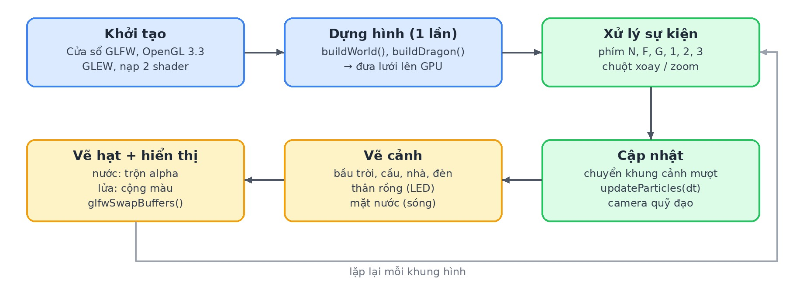
Hình 1. Sơ đồ hoạt động của chương trình
- Khởi tạo: tạo cửa sổ 1280×720 và context OpenGL 3.3 bằng GLFW, nạp hàm bằng GLEW, nạp 2 chương trình shader.
- Dựng hình (một lần): buildWorld() sinh cầu, trụ tròn, lan can, đèn, cờ, bờ sông, nhà, thuyền; buildDragon() sinh thân, đầu rồng và dây treo; mặt nước là một hình hộp mỏng; bầu trời là một mặt cầu lớn bao quanh cảnh. Các lưới được đưa lên GPU.
- Vòng lặp mỗi khung hình: đọc sự kiện bàn phím/chuột → chuyển dần tham số ánh sáng về khung cảnh đang chọn, cập nhật các hạt → tính ma trận camera → vẽ bầu trời, các vật thể, mặt nước → vẽ các hạt → hiển thị (swap buffer).
Thời gian giữa hai khung hình dt (giây) được đo bằng glfwGetTime(); mọi chuyển động đều nhân với dt nên tốc độ mô phỏng không phụ thuộc vào FPS.

CHƯƠNG 3. THUẬT TOÁN SỬ DỤNG

3.1. Phép biến đổi và phép chiếu
Mỗi đỉnh p trong thế giới được đưa lên màn hình bằng tích ma trận Projection và View:
p_clip = P · V · p (1)
Ma trận nhìn V (lookAt) đặt camera tại mắt e, nhìn về điểm c, với vectơ lên u: f = normalize(c − e), s = normalize(f × u), u' = s × f. Ba hàng của V là s, u', −f, cột cuối là (−s·e, −u'·e, f·e).
Ma trận phối cảnh P (perspective) với góc nhìn 55°, mặt phẳng gần 1 m, xa 9000 m làm vật ở xa trông nhỏ hơn. Với k = 1/tan(fovy/2) và a là tỉ lệ khung hình:
P = [k/a, 0, 0, 0; 0, k, 0, 0; 0, 0, (f+n)/(n−f), 2fn/(n−f); 0, 0, −1, 0] (2)

3.2. Camera quỹ đạo
Camera luôn nhìn vào một điểm đích và nằm trên một mặt cầu bán kính dist quanh điểm đó. Vị trí mắt tính từ hai góc yaw (xoay ngang) và pitch (nghiêng):
eye = target + dist ·
(cos(pitch)·cos(yaw), sin(pitch), cos(pitch)·sin(yaw)) (3)
Kéo chuột trái thay đổi yaw và pitch (pitch giới hạn trong [0; 1,5] rad để không chui xuống nước); lăn chuột nhân dist với 0,88 mỗi nấc. Phím 1, 2, 3 đặt sẵn các giá trị (target, yaw, pitch, dist) cho góc toàn cảnh, cận cảnh đầu rồng và góc nhìn từ mặt sông giống ảnh chụp thực tế.

3.3. Sinh hình khối cơ bản
- Hình hộp: 6 mặt, mỗi mặt 4 đỉnh có chung pháp tuyến (để cạnh hộp sắc nét). Dùng cho mặt cầu, lề, lan can, trụ, cột đèn, nhà.
- Elipxoit: lưới kinh tuyến – vĩ tuyến (16 × 24) của mặt cầu đơn vị p(φ, θ) = (sin φ cos θ, cos φ, sin φ sin θ), sau đó co giãn theo bán kính r. Pháp tuyến đúng của elipxoit là normalize(p.x/r.x, p.y/r.y, p.z/r.z). Dùng cho sọ, mõm, mũi, hàm, mắt rồng.
- Hình nón: vòng tròn đáy bán kính r quanh trục từ đáy đến đỉnh. Dùng cho sừng, râu, vây lưng.
- Hình trụ: hai vòng tròn 24 đỉnh ở đáy và đỉnh, pháp tuyến hướng ra ngoài (cos θ, 0, sin θ), có nắp trên. Dùng cho trụ cầu tròn.
- Ống quét: dùng cho thân rồng (mục 3.4).

3.4. Thân rồng bằng đường cong Catmull-Rom

a) Đường trục
Thân rồng nằm trong mặt phẳng z = 0, đi qua 26 điểm điều khiển được chọn theo dáng cầu thật: đuôi cong ở phía Tây, các nhịp vồng lên cao (cao nhất y = 39 m ở giữa cầu), các chân vòm hạ xuống dưới mặt đường (y = 3,5 m, chui qua khe giữa cầu) và tựa lên các trụ tròn lớn tại x = ±70, ±190, ±262 m – giống cầu thật, nơi thân rồng vòng xuống dưới dầm cầu – và phần cổ ngóc cao lên ở phía Đông. Đường cong Catmull-Rom đi qua tất cả các điểm này; đoạn giữa P₁ và P₂ là:
C(t) = ½ [2P₁ + (P₂ − P₀)t + (2P₀ − 5P₁ + 4P₂ − P₃)t²
+ (−P₀ + 3P₁ − 3P₂ + P₃)t³], t ∈ [0, 1] (4)
Mỗi đoạn lấy 30 điểm, được khoảng 750 điểm trên đường trục.

b) Độ dài cung và bán kính
Cộng dồn khoảng cách giữa các điểm rồi chia cho tổng chiều dài để có tham số s ∈ [0, 1] (0 ở chóp đuôi, 1 ở cổ). Bán kính thân thon nhỏ ở đuôi và to dần ở cổ:
r(s) = 0,3 + 3,0 · min(s / 0,12; 1) + 0,8 · max(0; (s − 0,86) / 0,14) (5)
Giá trị s cũng được lưu vào mỗi đỉnh để shader tạo hiệu ứng ánh sáng LED chạy dọc thân.

c) Quét ống
Tại mỗi điểm C_i, dựng một vòng tròn 24 đỉnh vuông góc với đường cong, rồi nối các vòng liên tiếp bằng tam giác. Cần hai trục N, B vuông góc với tiếp tuyến T. Để ống không bị xoắn, trục N của vòng trước được chiếu lên mặt phẳng vuông góc với tiếp tuyến mới (phương pháp vận chuyển song song):
T_i = normalize(C_{i+1} − C_{i−1}), B_i = T_i × N_i
N_i = normalize(N_{i−1} − (N_{i−1}·T_i) T_i) (6)
đỉnh_{i,j} = C_i + r_i · (cos θ_j · N_i + sin θ_j · B_i), θ_j = 2πj / 24 (7)
vec3 N(0, 1, 0);
for (size_t i = 0; i < n; i++) {
vec3 T = normalize(pts[i+1] - pts[i-1]);
N = normalize(N - T * dot(N, T)); // giu N vuong goc voi T
vec3 B = cross(T, N);
for (int j = 0; j <= SL; j++) {
vec3 d = N * cos(2*PI*j/SL) + B * sin(2*PI*j/SL);
v.push_back({pts[i] + d * radius[i], d, color, s[i]});
}
}

d) Vây lưng và dây treo
Cứ mỗi 3 m dọc thân đặt một hình nón nhỏ ở phía lưng (N = (0,0,1) × T), nghiêng về phía đuôi theo hướng normalize(N − 0,7T), cao 0,3 + 0,35r.
Giống ảnh cầu thật, dưới mỗi vòm có hàng dây treo thẳng đứng: đi dọc đường trục, cứ mỗi 2,5 m theo trục X, nếu thân rồng cao hơn mặt đường trên 4 m thì đặt 2 thanh mảnh (hình hộp 0,14 m) màu trắng từ mép dải phân cách lên tới thân rồng.

3.5. Đầu rồng – mô hình trong hệ tọa độ cục bộ
Đầu rồng được dựng trong hệ tọa độ riêng (+x là hướng nhìn, +y hướng lên): sọ, mõm, mũi, hàm dưới hạ xuống (há miệng) là các elipxoit; hai sừng, hai râu, 5 gai bờm là các hình nón; hai mắt là elipxoit nhỏ. Sau đó toàn bộ được phóng to 2 lần (k = 2) và đặt vào cuối thân rồng bằng phép đổi hệ trục:
p_thế_giới = O + k·(X·p.x + Y·p.y + Z·p.z) (8)
trong đó X là hướng cuối thân rồng (làm phẳng bớt để đầu nhìn về phía trước), Y là trục lên đã trực giao với X, Z = X × Y, O là điểm cuối thân. Vị trí miệng (nơi phun lửa/nước) cũng tính bằng công thức này từ tọa độ cục bộ (10,4; −1,2; 0).

3.6. Chiếu sáng Blinn-Phong
Fragment shader tính màu mỗi điểm ảnh bằng mô hình Blinn-Phong với N là pháp tuyến, L hướng tới nguồn sáng, V hướng tới mắt, H = normalize(L + V):
màu = c·(I_môi_trường + max(N·L, 0)·I_sáng)
+ k_s·max(N·H, 0)^α · I_sáng (9)
Ngoài nguồn sáng chính (mặt trời ban ngày và lúc hoàng hôn, mặt trăng ban đêm), còn có đèn điểm từ ngọn lửa đặt trước miệng rồng 12 m, màu cam, nhấp nháy f(t) = 0,8 + 0,2·sin(37t)·sin(23t) và yếu dần theo khoảng cách d:
att(d) = 1 / (1 + d² / 40²) (10)
Bóng đèn đường và mắt rồng có thêm màu tự phát sáng (emissive) cộng vào kết quả vào ban đêm.

3.7. Ba khung cảnh: ngày, hoàng hôn, đêm
Mỗi khung cảnh là một bộ tham số ánh sáng (struct Lighting): màu đỉnh trời, màu chân trời, hướng và màu nguồn sáng chính, ánh sáng môi trường, quầng sáng mặt trời, màu nước sâu và mức bật đèn LED. Phím N chuyển lần lượt Ngày → Hoàng hôn → Đêm.
Bảng 3. Đặc điểm ba khung cảnh
Khung cảnh | Đặc điểm
Ngày | Trời xanh có mây, nắng trắng chiếu từ trên cao, LED tắt.
Hoàng hôn | Đỉnh trời tím, chân trời cam; mặt trời thấp sát chân trời phía sau cầu (nhìn từ góc 3) nên cầu ngược sáng giống ảnh chụp; nắng màu cam, mặt nước ánh hồng tím.
Đêm | Trời tối, ánh trăng xanh nhạt; bật đèn LED vàng trên thân rồng, đèn đường, mắt rồng đỏ.

Để chuyển cảnh mượt, mỗi khung hình mọi tham số hiện tại X được kéo dần về giá trị của khung cảnh đích (hàm blend()), mất khoảng 1–2 giây:
X ← X + (X_đích − X) · min(1; 2·dt) (11)

3.8. Đèn LED trên thân rồng
Ban đêm, shader cộng thêm ánh sáng LED màu vàng (1; 0,75; 0,2) vào thân rồng, nhân với mức bật LED của khung cảnh (0 ban ngày và hoàng hôn, 1 ban đêm) nên LED bật dần khi chuyển sang đêm. Để thân rồng trông sống động, độ sáng gợn nhẹ thành các làn sóng chạy dọc thân theo vị trí s và thời gian t:
LED = vàng · (0,75 + 0,25 · sin(40s − 2t)) (12)
vec3 led = vec3(1.0, 0.75, 0.2) * (0.75 + 0.25 * sin(vS * 40.0 - uTime * 2.0));
emissive += led * uLedOn;

3.9. Bầu trời và mây
Bầu trời là một mặt cầu bán kính 5000 m bao quanh toàn cảnh, vẽ đầu tiên và không ghi độ sâu. Với mỗi điểm ảnh, lấy hướng nhìn dir = normalize(vị trí) và tính màu (hàm skyColor):
- Gradient: trộn màu chân trời và màu đỉnh trời theo độ cao h = dir.y: mix(chân_trời, đỉnh_trời, √h).
- Mặt trời: quầng sáng 0,6·(dir·L)⁶ và đĩa mặt trời 3·(dir·L)¹⁵⁰⁰ (số mũ càng lớn vùng sáng càng nhỏ).
- Mây: chiếu hướng nhìn lên một “trần mây” phẳng p = dir.xz / (h + 0,08), lấy nhiễu giá trị (value noise) ở 2 tần số rồi lọc bằng smoothstep để được các đám mây; mây trôi chậm theo thời gian và nhạt dần ở chân trời.
vec2 p = dir.xz / (h + 0.08) * 1.5 + vec2(uTime * 0.01, 0.0);
float cl = 0.65 * noise(p) + 0.35 * noise(p * 2.7);
cl = smoothstep(0.5, 0.85, cl) * smoothstep(0.02, 0.2, h);

3.10. Mặt nước phản chiếu màu trời
Mặt nước chỉ là một mặt phẳng. Hiệu ứng gợn sóng có được nhờ làm lệch pháp tuyến theo các hàm sin của vị trí và thời gian:
N = normalize(0,05·cos(0,15x + 1,5t), 1, 0,05·cos(0,2z + 1,1t)) (13)
Màu nước là sự trộn giữa màu nước sâu và màu bầu trời theo hướng phản xạ R = reflect(−V, N) (dùng lại hàm skyColor). Theo hiệu ứng Fresnel, nhìn mặt nước càng xiên thì phản chiếu càng nhiều; cộng thêm vệt nắng Blinn-Phong (số mũ 128) tạo dải sáng lấp lánh dưới mặt trời như trong ảnh:
F = 0,3 + 0,6·(1 − N·V)³ , màu = mix(màu_nước, skyColor(R), F) (14)

3.11. Sương mù
Vật ở xa hòa dần vào màu chân trời theo khoảng cách d tới camera (sương mù tuyến tính), giúp cảnh có chiều sâu và che đi rìa của thế giới:
fog = clamp((d − 400) / 2000; 0; 1)
màu = mix(màu, màu_chân_trời, fog) (15)

3.12. Hệ thống hạt: phun lửa và phun nước
Lửa và nước được mô phỏng bằng hàng nghìn hạt nhỏ. Mỗi hạt có vị trí p, vận tốc v, tuổi và tuổi thọ. Mỗi khung hình thực hiện 3 bước:
- Phát hạt mới tại miệng rồng: lửa 900 hạt/giây, tốc độ 22–30 m/s, tuổi thọ 0,9–1,5 s; nước 1.200 hạt/giây, tốc độ 30–36 m/s, tuổi thọ 3–4 s. Hướng bay lệch ngẫu nhiên quanh hướng miệng rồng.
- Cập nhật theo vật lý (tích phân Euler): lửa chịu lực đẩy lên +6 m/s² (khí nóng bốc lên), nước chịu trọng lực −9,8 m/s² nên bay theo đường parabol; cả hai chịu lực cản không khí.
- Xóa hạt đã hết tuổi thọ hoặc rơi xuống sông (y < 0).
for (Particle& q : particles) {
q.age += dt;
q.v += (q.fire ? vec3(0, 6, 0) : vec3(0, -9.8f, 0)) * dt;
q.v = q.v * (q.fire ? 0.98f : 0.995f); // luc can
q.p += q.v * dt;
}
Mỗi hạt được vẽ là một điểm tròn mờ (point sprite). Kích thước trên màn hình chia cho độ sâu w để hạt ở xa nhỏ hơn. Màu lửa đổi theo tuổi: vàng trắng → cam → đỏ sẫm, đồng thời mờ dần và to dần. Hạt lửa dùng trộn màu cộng (glBlendFunc(GL_SRC_ALPHA, GL_ONE)) nên chỗ nhiều hạt chồng lên nhau sáng rực như lửa thật; hạt nước dùng trộn alpha thông thường.

CHƯƠNG 4. HƯỚNG DẪN SỬ DỤNG

4.1. Biên dịch và chạy
Linux (Ubuntu):
sudo apt install build-essential libglfw3-dev libglew-dev
make
./cau_rong
Trên Windows: cài GLFW và GLEW (ví dụ bằng vcpkg), biên dịch bằng CMakeLists.txt. Cần chạy chương trình từ thư mục dự án vì shader được đọc từ thư mục shaders/.

4.2. Điều khiển
Bảng 4. Phím điều khiển
Phím / chuột | Chức năng
Chuột trái kéo | Xoay camera quanh cầu
Con lăn | Phóng to / thu nhỏ
N | Đổi khung cảnh: ngày → hoàng hôn → đêm
F | Bật / tắt phun lửa
G | Bật / tắt phun nước
1 / 2 / 3 | Góc nhìn toàn cảnh / cận cảnh đầu rồng / từ mặt sông (giống ảnh chụp)
Esc | Thoát

CHƯƠNG 5. KẾT QUẢ
Các hình dưới đây được chụp trực tiếp từ chương trình (1280 × 720).
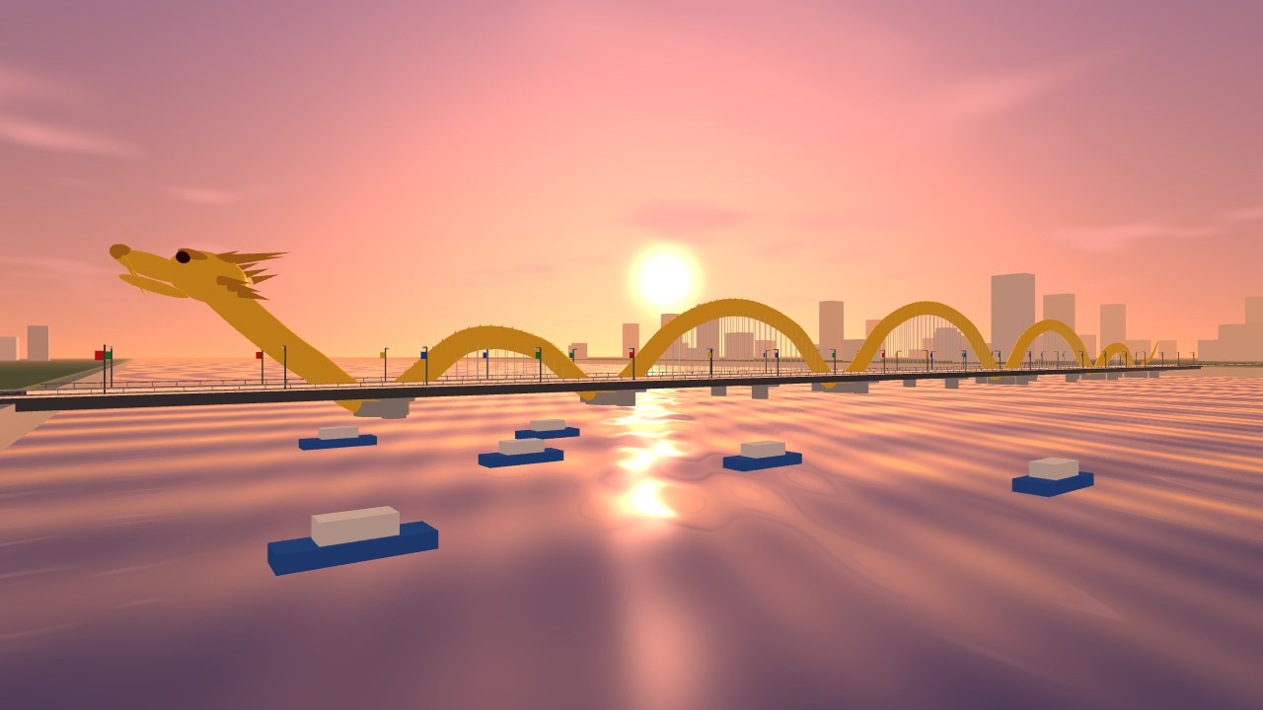
Hình 2. Hoàng hôn nhìn từ mặt sông (góc 3) – vòm rồng ngược sáng, dây treo, mặt nước ánh màu trời
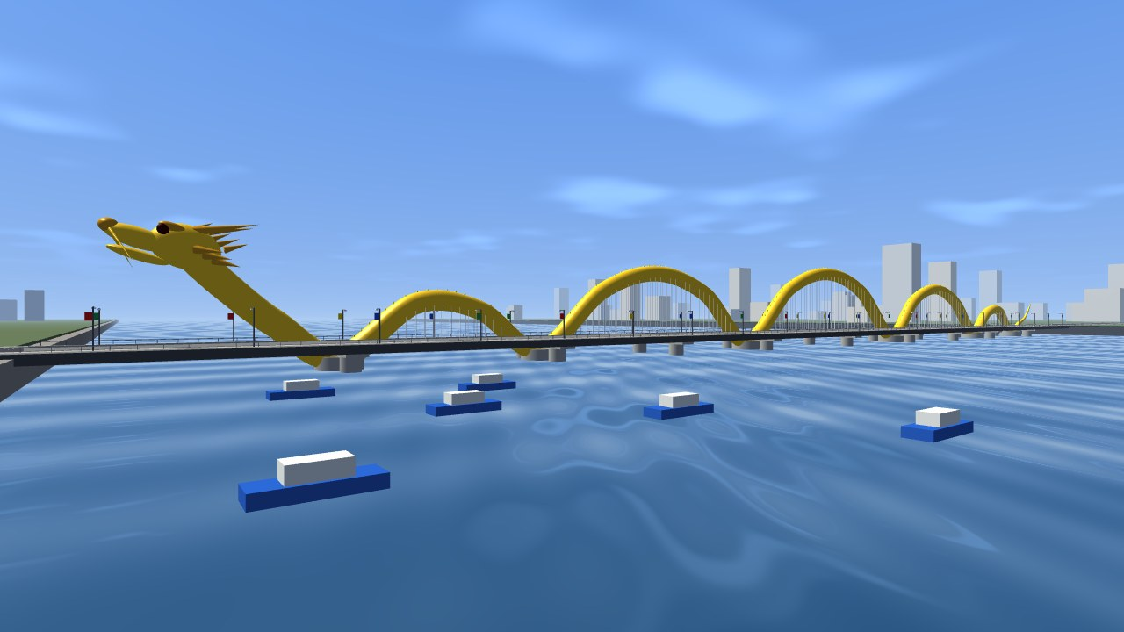
Hình 3. Cùng góc nhìn vào ban ngày – trời xanh có mây
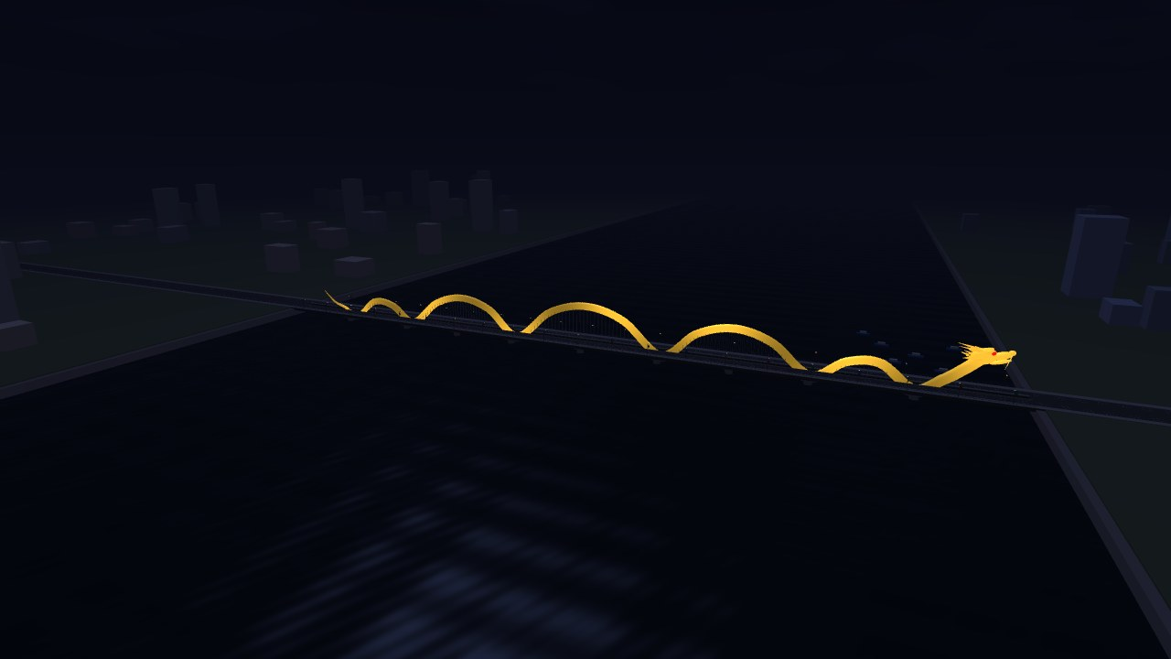
Hình 4. Toàn cảnh ban đêm – thân rồng phát sáng đèn LED vàng
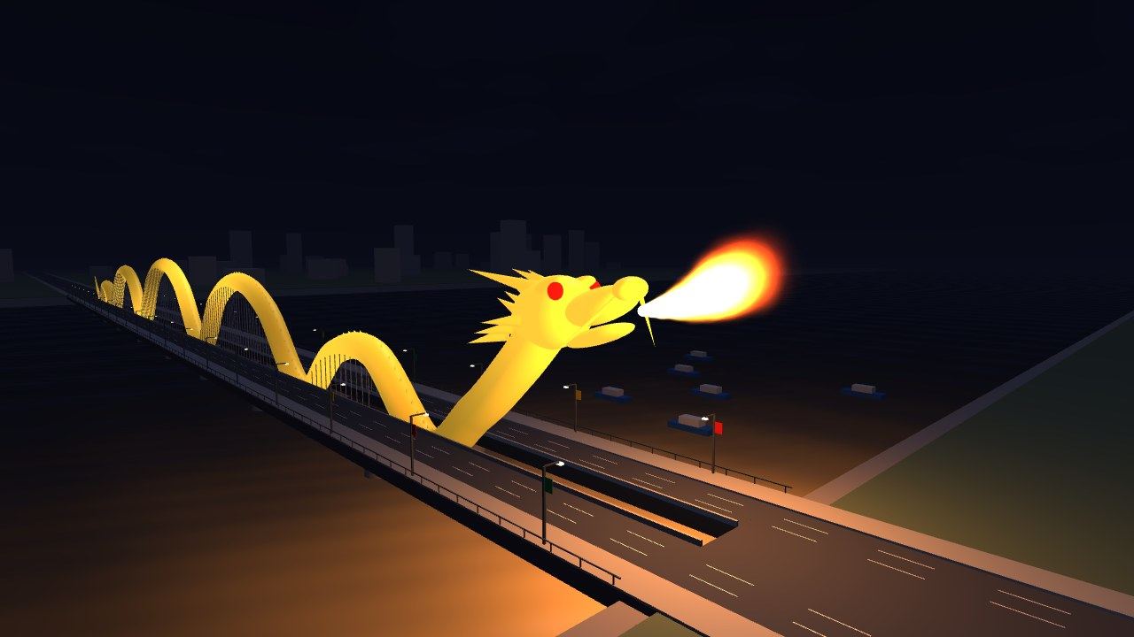
Hình 5. Rồng phun lửa – ngọn lửa chiếu sáng màu cam lên mặt cầu
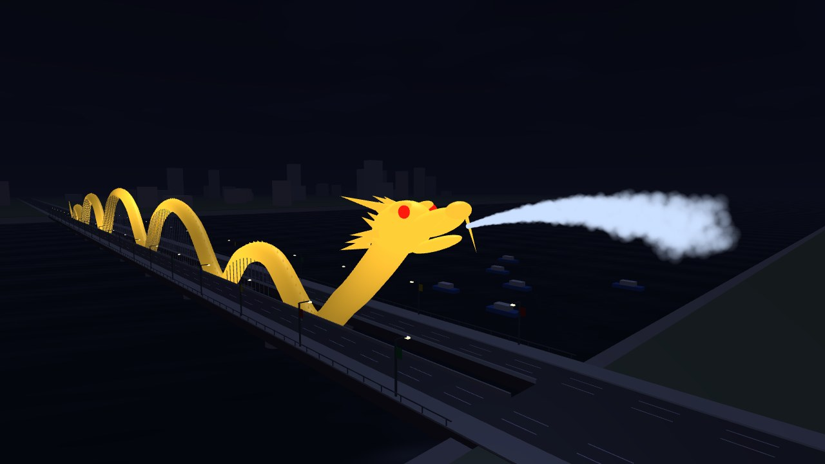
Hình 6. Rồng phun nước – các hạt nước bay theo đường parabol
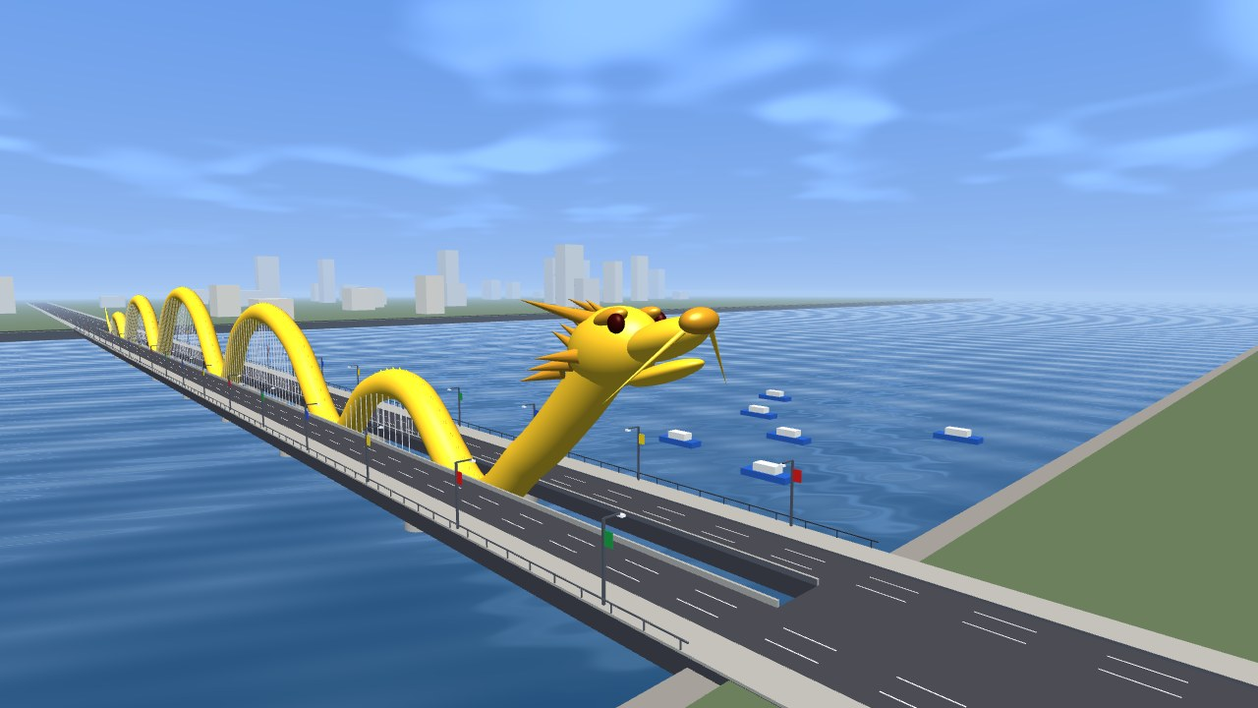
Hình 7. Cận cảnh đầu rồng ban ngày – sừng, râu, mắt, bờm, vây lưng
Chương trình chạy mượt trên card đồ họa tích hợp Intel: 90 khung hình (kể cả lúc phun lửa) chỉ mất khoảng 0,7 giây kể cả thời gian khởi động, tức trên 120 FPS.

CHƯƠNG 6. KẾT LUẬN

6.1. Kết quả đạt được
- Hoàn thành chương trình mô phỏng 3D Cầu Rồng với các chức năng: thân rồng uốn lượn với vòm tựa trên trụ và dây treo, bầu trời có mây, 3 khung cảnh ngày – hoàng hôn – đêm, đèn LED, phun lửa, phun nước, camera xoay.
- Vận dụng được các kiến thức: ma trận nhìn và phối cảnh, đường cong Catmull-Rom, quét ống, mô hình phân cấp, chiếu sáng Blinn-Phong, đèn điểm, Fresnel, nhiễu thủ tục, sương mù, hệ thống hạt, trộn màu.
- Mã nguồn ngắn gọn (khoảng 930 dòng), dễ đọc, có chú thích.

6.2. Hạn chế và hướng phát triển
- Mặt nước mới phản chiếu màu trời, chưa phản chiếu hình cây cầu; chưa có bóng đổ.
- Đầu rồng ghép từ các khối cơ bản nên chưa có độ chi tiết như tượng rồng thật.
- Thành phố hai bờ chỉ là các khối hộp đơn giản; chưa có xe cộ.
- Có thể bổ sung: chương trình biểu diễn tự động (phun lửa nhiều lần rồi phun nước), vảy rồng, chu trình ngày đêm liên tục theo giờ.

TÀI LIỆU THAM KHẢO
- D. Hearn, M. P. Baker, W. Carithers – Computer Graphics with OpenGL, 4th ed., Pearson, 2013.
- J. de Vries – Learn OpenGL, learnopengl.com.
- The Khronos Group – OpenGL 3.3 Core Profile Specification.
- E. Catmull, R. Rom – “A class of local interpolating splines”, 1974.
- W. T. Reeves – “Particle Systems – A Technique for Modeling a Class of Fuzzy Objects”, SIGGRAPH, 1983.
- J. F. Blinn – “Models of light reflection for computer synthesized pictures”, SIGGRAPH, 1977.
- Tài liệu GLFW (glfw.org) và GLEW (glew.sourceforge.net).

